Профилактическая работа по предупреждению
детского дорожно-транспортного травматизма
учителя физической культуры Гусейнова Г.А.
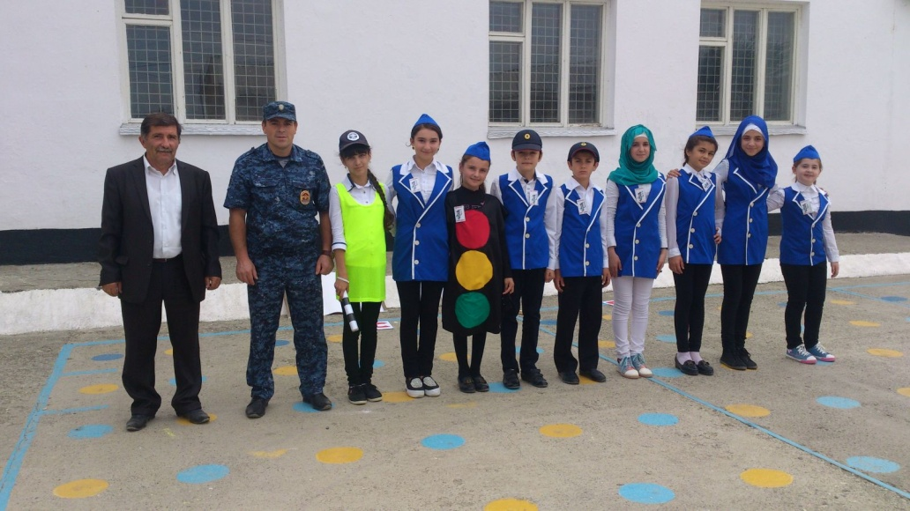
1. ОРГАНИЗАЦИЯ И УПРАВЛЕНИЕ ПРОЦЕССОМ ОБУЧЕНИЯ
ДЕТЕЙ ПРАВИЛАМ ДОРОЖНОГО ДВИЖЕНИЯ

  - Актуальность
Одной из серьезнейших проблем любого города является дорожно-транспортный травматизм. До настоящего времени снизить его уровень не удается. Ежегодно в дорожно-транспортных происшествиях получают ранения и гибнут дети.
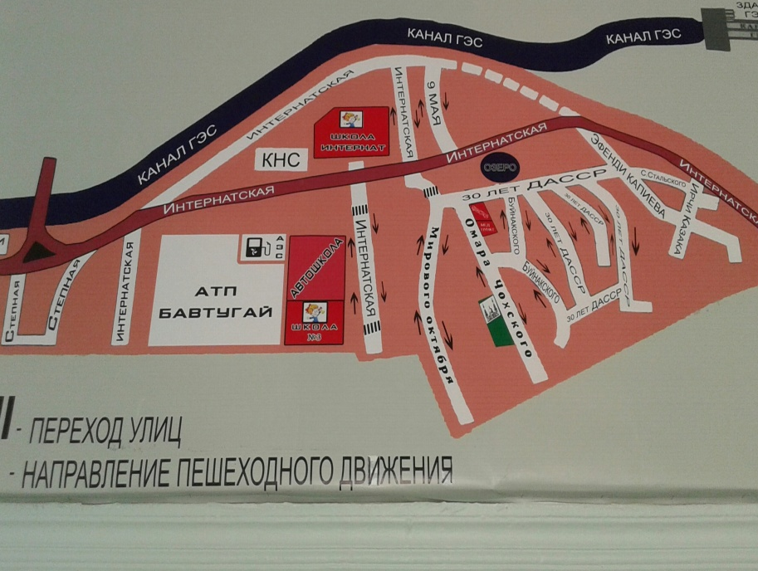
Причиной дорожно-транспортных происшествий чаще всего являются сами дети. Приводит к этому незнание правил дорожного движения, пренебрежение ими, отсутствие навыков поведения на дороге, а также безучастное отношение взрослых к поведению детей на дороге.
Чем раньше удастся познакомить ребенка с правилами дорожного движения, сформировать у него навыки культуры поведения в транспорте, на улице, тем меньше вероятности нежелательных происшествий с ним на дороге.
Уже с младшего школьного возраста начинается подготовка к «пожизненной профессии» участника движения – пешехода.
Понимая проблему безопасности дорожного движения, наш педагогический коллектив на протяжении многих лет осуществляет планомерную, целенаправленную работу по формированию у школьников основ безопасного поведения на дорогах и улицах города.
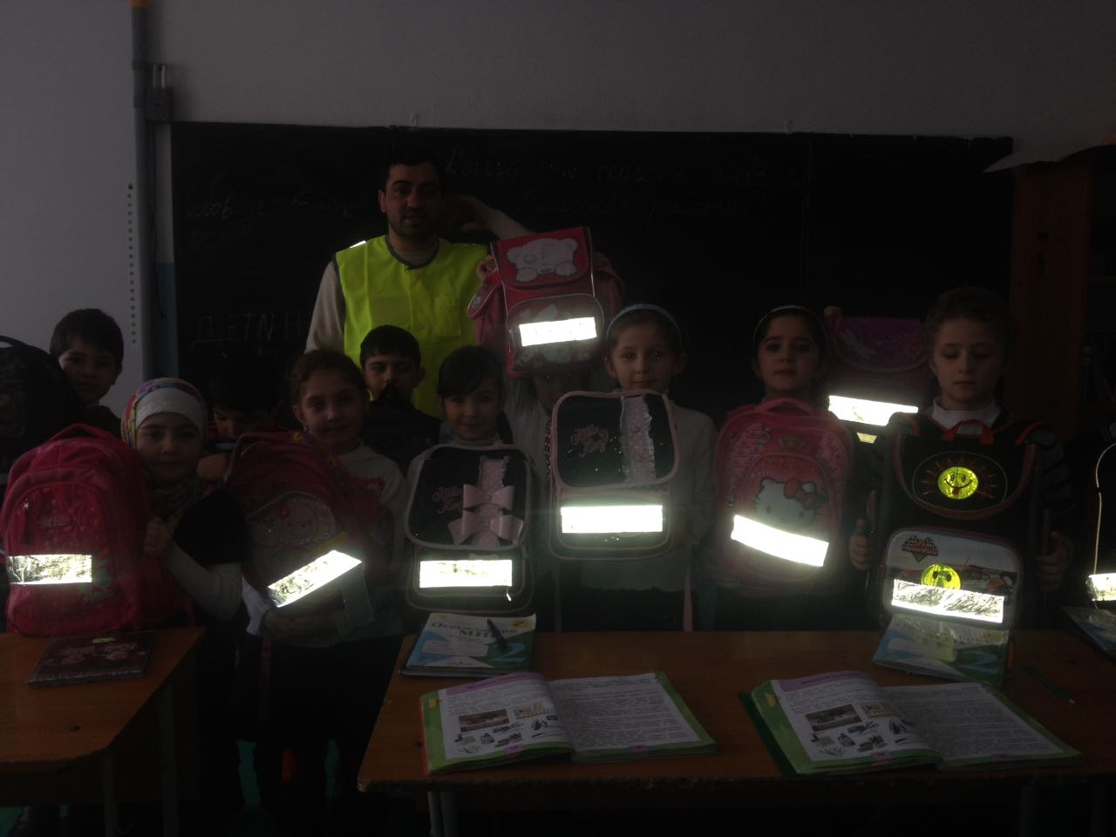
В нашей школе накоплен богатый опыт по обучению детей ПДД. Однако, как показывает диагностика, дети знают правила перехода дороги по светофору и без него, правила поведения пассажиров, но не все хотят применять их на практике. Предоставленные самим себе дети, особенно младшего возраста, мало считаются с реальными опасностями на дороге. Поэтому они безмятежно выбегают на дорогу перед остановившейся машиной и внезапно появляются на пути у другой. Они считают вполне естественным выехать на проезжую часть на велосипеде или затеять здесь веселую игру.
Мы видим проблему в том, что процесс формирования у детей навыков безопасного поведения на дороге длителен и долгосрочен, детям гораздо интереснее перебежать дорогу перед движущимся автомобилем или рядом со светофором, не задумываясь о последствиях и ответственности.
Как же сделать так, чтобы улицы и дороги стали для наших детей безопасными?
Конечно же, рассказать им о правилах дорожного движения, дорожных знаках и прочих тонкостях, проводя мероприятия в различных формах.
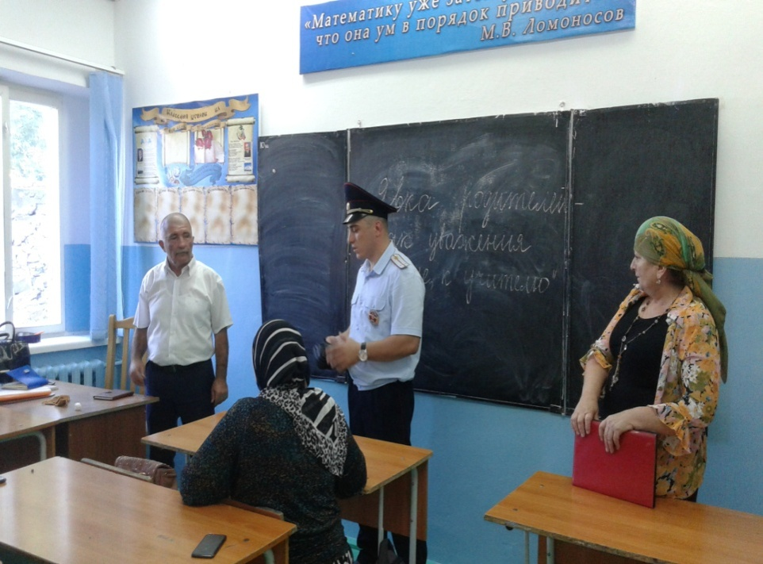
Причём большая часть из них должна быть иллюстрированной, театрализованной, музыкальной, игровой. Ведь в органике ребёнка уже от природы заложена игра, у детей очень хорошо развито воображение, и именно только яркие моменты оставляют в сознании детей нужный пласт знаний, так необходимых ему. Любой ребёнок быстрее поймёт и усвоит ПДД, преподнесённые не только в обыкновенной беседе, а и в близкой детям дорожной сказке, викторине, игре. А также детям очень близки подвижные формы игр и тут, в буквальном смысле, палочкой - выручалочкой могут стать эстафеты, посвящённые безопасности движения. Здесь ребёнок не только хорошо запомнит и усвоит ПДД, но и, к тому же, поймёт, где и когда можно безопасно и весело играть и у них выработаются положительные привычки, которые для них явление жизненно необходимы, по другому это называется – навыки безопасного поведения на дороге.
Цель работы коллектива нашей школы:
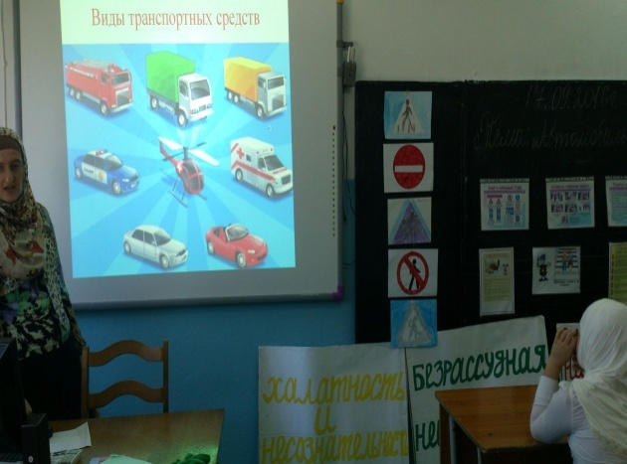
Совершенствовать формы и методы работы по пропаганде безопасного образа жизни в сфере дорожного движения среди детей, педагогов, родителей.
Задачи:
- Повышение уровня профессиональной компетентности педагогов посредством их обучения правилам дорожного движения и методике проведения занятий и других видов деятельности по привитию ребенку приемов его безопасного поведения на дороге.
- Освоение детьми практических навыков поведения в различных ситуациях городского движения через систему обучающих занятий, игр, тренингов.
- Активизация пропагандистской деятельности среди родителей по правилам дорожного движения и безопасному поведению на дороге.

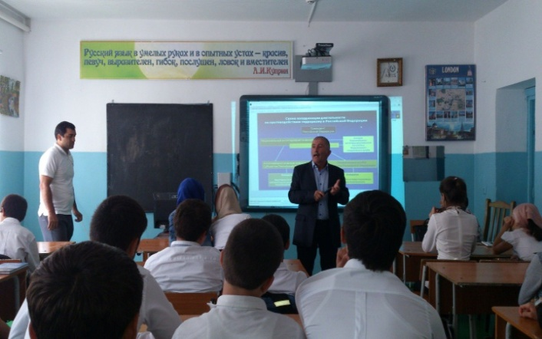
- Организация и управление процессом обучения детей. Формы и методы дифференцированной профилактической работы по профилактике ДДТТ с учащимися начальных, средних и старших классов.

Среди учащихся 1-4 классов организуются такие мероприятия как минутки безопасности, беседа «Мой безопасный путь домой», классные часы, конкурсы рисунков, викторины, тематические дни по ПДД.

Средние классы: Учащиеся среднего звена вместе с классом проводят конкурсы сказок «Самые нужные знаки», беседы, классные часы об опасностях катания на роликовых коньках, скутерах, велосипедах по дорогам и местам, не предназначенным для этого, конкурсы рисунков «Игры на дорогах - опасность для жизни», практические занятия по ПДД.

Старшие классы: Старшеклассники активно участвуют в разработке памяток для пешеходов и велосипедистов «Дорожная ловушка»,
проведение конкурса рисунков «Безопасная жизнь в твоих руках». Работа по пропаганде ПДД и предупреждению детского дорожно-транспортного травматизма ведется в нескольких уровнях:
1) обучение, изучение правил дорожного движения;
2) проведение массовых мероприятий и практических занятий
3) выступление агитбригады ЮИД «Светофорик»

С целью снижения дорожно-транспортного травматизма посредством повышения уровня знаний, формирования культуры общественного поведения в процессе общения с дорогой, школа реализует программу «Дорога безопасности». Программа рассчитана на учащихся 1-11 классов. Программа реализуется в несколько этапов:
1-ый этап – игра между классами «Азбука без букв» (1-4 кл);
2-ой этап – конкурсы «Ловкий пешеход» (5-7 кл);
3-ий этап – соревнования «Дорожная азбука» (8-9 кл);
4-ый этап – завершающая игра «Дорога безопасности» (10-11 кл).
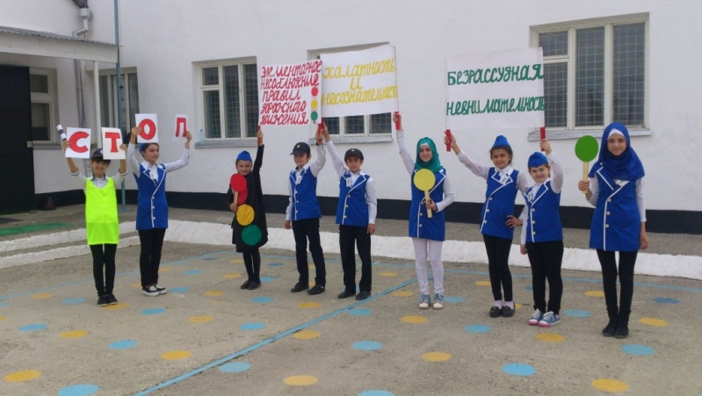
В школе действует агитбригада ЮИД «Светофорик». Донести знания до детей, выработать в детях потребность в соблюдении правил дорожного движения для самосохранения – в этом и состоит задача учителя и агитбригады ЮИД. Общение с сотрудниками ГИБДД, беседы и игры на данную тему в непринужденной обстановке производит на детей более сильное впечатление, чем традиционный урок. Конкурсы шоу – программ по агитации дорожно-транспортной безопасности дают возможность детям проявить свои творческие способности.
Соревнования по фигурному вождению велосипеда с соблюдением правил дорожного движения дают возможность проявить себя на практике. В том случае, когда учащийся чувствует себя водителем, отвечающим за положение на проезжей части дороги, помогает сознательней оценивать поведение пешехода и быть более требовательным к себе. Причем, знание основ медицинских наук и умение оказывать первую медицинскую помощь в аварийной ситуации помогает учащимся уверенней чувствовать себя в жизни.
В конце курса дать возможность детям проверить свои знания и умения на школьных соревнованиях «Безопасное колесо» является лучшей проверкой работы нашей школы в данном направлении.
Работа агитбригадыЮИД «Светофорик» основывается на различных видах деятельности:
- создание уголка безопасности дорожного движения;
- изучение правил дорожного движения и пропаганда их в классах;
- встречи и беседы с инспектором ГИБДД;
- встречи с медицинским работником с целью изучения основ медицинских знаний и применения знаний на практике;
- проведение практических занятий по вождению велосипеда;
- участие в различных конкурсах по профилактике дорожно-транспортной безопасности;
- проведение игр, конкурсов, соревнований в школе.
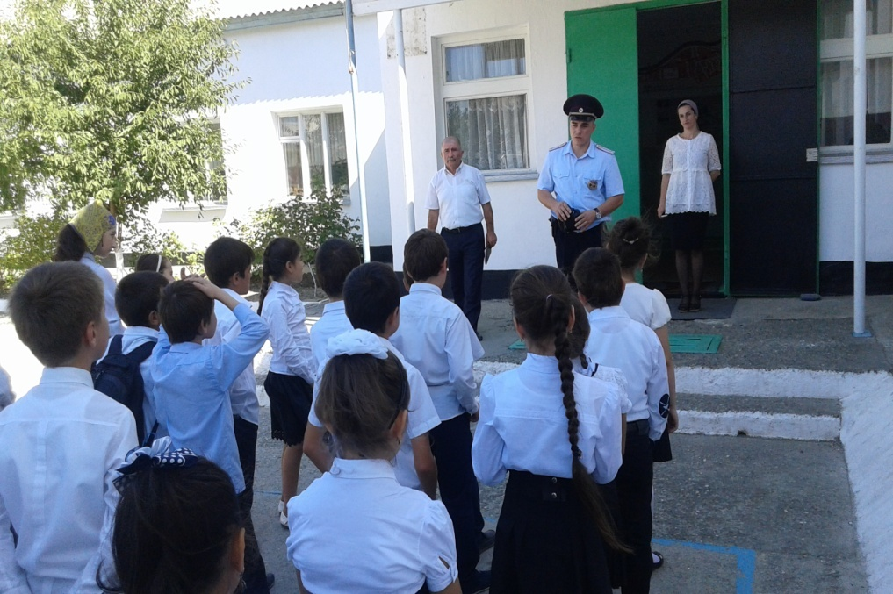
В практической работе по реализации программы можно использовать следующие формы деятельности:
- Викторина «Олимпиада автоэрудитов» (по истории ПДД).
- Создание ситуации выбора (разбор дорожно-транспортных происшествий).
- Уроки творчества (составление викторин, сочинению писем водителю, стихов по ПДД, конкурс рисунков, плакатов, выступление с агитбригадами).
- Соревнования, состязания (по вождению велосипеда, по оказанию первой медицинской помощи пострадавшему в ДТП).
- Час вопросов и ответов (встречи с инспектором ГИБДД, медсестрой, работа в группах).
- Викторины, конкурсы, кроссворды.
- Игра «Да-нет» (при проверке знаний по ПДД).
- Проведение минуток по профилактике несчастных случаев на дороге в группе, в своих классах.
- Составление схемы «Безопасный маршрут Дом – школа – Дом» в начальных классах.
Прогнозируемые результаты работы
Результатами воспитательно-образовательной деятельности программы являются: развитие и совершенствование навыков поведения на дороге, оказания доврачебной медицинской помощи, разносторонняя физическая и психологическая подготовка учащихся, а также успешное выступление команды отряда на конкурсах «Безопасное колесо», «Я лучший в ПДД», конкурс агитационных бригад.
В школе проводится акция «Внимание – дети!», в рамках которой проводятся викторины, конкурсы и итоговая игра-викторина «В стране дорожных знаков». Для первоклассников проводится праздничное мероприятие «Посвящение в пешеходы». Организован выпуск листовки – обращения «В добрый путь!». В рамках плана работы учебного года были проведены школьные ступенчатые мероприятия:
- конкурс детского творчества «Дети за безопасное движение» 5-9 класс;
- конкурс рисунков среди учащихся младшей школы «Мой друг – дорога» и др.;
Аналитические материалы проведенных мероприятий становятся основанием для планирования дальнейшей деятельности.
Рисунки и сочинения детей, фотографии с различных мероприятий, показывают, что детям интересно заниматься изучением правил дорожного движения. Не менее интересным становится подготовка этих мероприятий, в которой школьники принимают активное участие.

Наличие специально оборудованного уголка по Правилам дорожного движения, на наш взгляд, объединяет усилия администрации школы в организации и проведении:
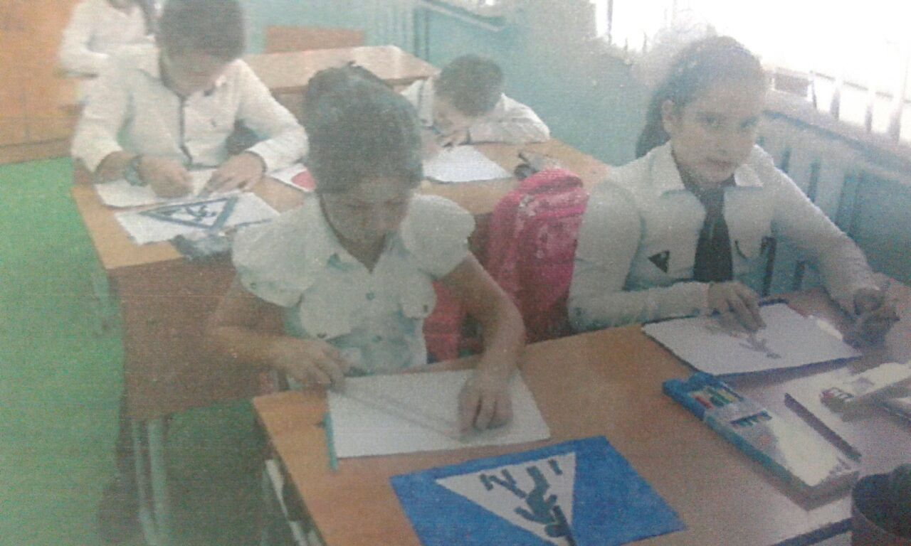
- занятий по систематическому изучению школьниками Правил дорожного движения;
- работы агитбригады юных инспекторов движения.
Безусловно, организация данной работы – заслуга школы. Поддержка интереса детей к познанию соблюдения правил дорожного движения, отработка мероприятий – все это требует и времени, и сил. Оценивая положительно проделанную работу, следует заметить, что все-таки главная цель – изучение детьми правил ДД и соблюдение их в конкретных жизненных ситуациях. И в какой бы форме это обучение не производилось, главным остается – точность изложения правил.
Руководителем ЮИД, классными руководителями, заместителем директора по ВР организуются и проводятся месячники, дни безопасности, классные часы, инструктажи по безопасному переходу дороги к школе. На внеклассных мероприятиях используется методическая литература по ПДД, практические занятия.
Особое внимание в школе уделяется работе с родителями, которая начинается с планирования. Организуются тематические родительские собрания по классам, проводятся беседы, анкетирование. Совместно с родителями изготавливаются и обновляются учебные пособия по ПДД, проводятся конкурсы по безопасности дорожного движения, оформляются выставки рисунков. На первом родительском собрании родители вместе с детьми под руководством классных руководителей разрабатывают маршруты безопасного движения ребенка в школу. Эти маршрутные листы и памятки хранятся в дневниках учащихся в течение всего учебного года.

- Инновации в работе педагогического коллектива отдельных педагогов.
Учителя школы при работе с детьми используют как можно больше разнообразных приемов, форм и методов. На занятиях применяется и рассказ учителя, и таблицы, макеты, игрушечные автомобили, рассказы самих учащихся. Только в этом случае можно предполагать, что необходимая информация дошла до всех детей. При работе по профилактике ДДТТ используется также принцип последовательности в формировании навыков поведения на дороге. Новая ступень в обучении ребёнка опирается уже на основное в предыдущем опыте, обучение включается в контекст повседневной жизни. Большую роль в этой работе играет комплексное использование средств диагностики, куда включены ориентации обучающегося на усвоении изучаемого материала, на овладение умениями и навыками и на развитие психорегулятивных особенностей личностей ребенка.

- Интеграция деятельности образовательного учреждения
с другими учреждениями города

Воспитательная работа со школьниками по профилактике дорожного травматизма объединила наше педагогическое сообщество и позволила расширить образовательное пространство.
- Значимую помощь в пропаганде безопасности дорожного движения оказывают инспектора ГИБДД, которые совместно с педагогами проводят учебно-познавательные занятия со школьниками, а также проводят совместные акции («Водитель, притормози перед пешеходным переходом»).

- Знания детей по ПДД закрепляются через сотрудничество с центральной городской библиотекой им. Р.Гамзатова. Здесь сотрудники помогают ребятам преодолевать трудности в вопросах дорожной азбуки посредством познавательных бесед, логических задан

